Od 1. září letošního roku bude platit zákaz používání kotlů na pevná paliva podle zákona
č. 201/2012 Sb., o ochraně ovzduší, které jsou zařazeny do nižší než třetí emisní třídy. Zákaz provozování kotlů na pevná paliva emisních tříd 1 a 2 a bez stanovené emisní třídy byl stanoven již před deseti lety a vyplynul z potřeby snižování emisí do ovzduší.
Informace pro občany o povinnostech
pro používání kotlů na pevná paliva
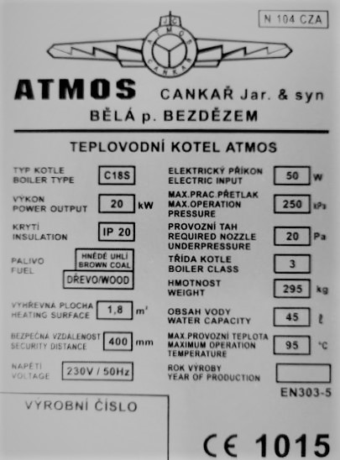

ukázka štítku kotle
Týká se zákaz mého kotle?
Zákaz platí pro kotel na pevná paliva do příkonu 300 kW napojený na teplovodní otopnou soustavu (radiátory, podlahové vytápění), kterým vytápím dům. Zákaz platí pouze pro kotle, nikoliv pro lokální topidla, která přitápí také místnost, ve které jsou umístěna, jako jsou kamna a krby.
Kotel vyrobený doma „na koleně“ (bez výrobního štítku), stejně tak kotel, který má na výrobním štítku vyznačenu emisní třídu 1 nebo 2 podle ČSN EN 303-5 nesmí být od září 2022 provozován.
Kdo je provozovatelem spalovacího zdroje?
Provozovatelem je právnická nebo fyzická osoba, která stacionární zdroj skutečně provozuje, tedy ten, kdo do kotle pravidelně přikládá palivo a následně využívá kotlem vyrobené teplo.

Úřady kontrolují revizní správy techniků
Po 1. září 2022 je možné využívat pouze kotel, u kterého je jednoznačně prokazatelné, že patří do emisní třídy 3, 4 nebo 5. Emisní třídu najdete na výrobním štítku, nebo ji zjistíte
z dokladu o kontrole technického stavu a provozu spalovacího stacionárního zdroje. Každý kotel na pevná paliva musí jednou za 36 měsíců zkontrolovat technik s patřičným oprávněním, který do dokladu o kontrole také uvede, zda kotel vyhovuje podmínkám provozu. Tento doklad je také rozhodující pro úřad obce s rozšířenou působností, který kontroluje, zda nejsou provozovány nevyhovující zdroje. Pokud povinnou kontrolu v zákonné lhůtě neprovedete, vystavujete se pokutě do výše až 20 000,- Kč, podnikatelé až do 50 000,- Kč. Za to, že bude nevyhovující kotel provozován v rozporu se zákonem i po 1. září 2022 může být jeho provozovateli uložena pokuta až do výše 50 000,- Kč.
Emisní třída
1 a 2
Rada na závěr
Pokud bydlíte v nájmu a vytápíte byt či dům nevyhovujícím kotlem na pevná paliva, spojte se co nejdříve s majitelem nemovitosti a vyjasněte si, jakým způsobem bude řešeno vytápění objektu po 1. září 2022. Nespoléhejte na to, že se nic nestane, když nevyměníte nevyhovující kotel. Sledujte webové stránky Ministerstva životního prostředí, kde naleznete další související informace.

